Họ và tên: Lê Thị Mỹ Hằng
MSSV: 1150070011
Lớp: 11_TMĐT
LAB 4: KHẢO SÁT VÀ ĐÁNH GIÁ BỀ MẶT MẠNG BẰNG NMAP
Phần 1. Video thực hiện
- Link video: https://youtu.be/V7P4keRQzx4
Phần 2. Các bước thực hiện
1. PHIÊN BẢN MÔI TRƯỜNG THỰC HÀNH
- Máy Host: Windows 10/11.
- Phần mềm ảo hóa: VMware Workstation
- Máy quét (VM 1 - Attacker): Kali Linux ("LeThiMyHang").
- Máy đích (VM 2 - Target): Windows 10 x64 hoặc Metasploitable 2.
2. HƯỚNG DẪN DỰNG MÔI TRƯỜNG (Trên VMware Workstation)
Mục tiêu là tạo ra một mạng nội bộ khép kín (Host-only) dải 192.168.56.0/24 giữa máy quét và máy đích để đảm bảo an toàn.
Bước 2.1: Tạo mạng Host-Only trên VMware
- Trên thanh công cụ của VMware, chọn Edit > Virtual Network Editor.
- Bấm vào Change Settings (có biểu tượng khiên admin).
- Chọn một card mạng có sẵn chữ Host-only (thường là VMnet1) hoặc bấm Add Network... để tạo mới (VD: VMnet2).
- Tại mục VMnet Information, chọn Host-only (connect VMs internally in a private network).
- Đảm bảo đã tích chọn ô Connect a host virtual adapter to this network.
- Ở ô Subnet IP, nhập đúng dải mạng được yêu cầu: 192.168.56.0 và Subnet mask 255.255.255.0. Nhấn Apply rồi OK.
Bước 2.2: Gắn Network Adapter cho các máy ảo
- Click chuột phải vào máy ảo Kali Linux (LeThiMyHang) > Settings > Network Adapter.
- Thay vì để NAT như trong ảnh của bạn, hãy tích chọn Custom: Specific virtual network và xổ xuống chọn đúng cái mạng VMnet (Host-only) vừa tạo ở bước trên.
- Làm y hệt bước trên đối với máy đích (Windows 10 x64 hoặc Metasploitable). Lưu ý: Nếu máy có nhiều Network Adapter, hãy chuyển hết về Host-only hoặc gỡ bỏ các card NAT/Bridged để đảm bảo an toàn tuyệt đối.
Bước 2.3: Lấy IP và kiểm tra kết nối
- Mở Terminal trên máy Kali, gõ lệnh: ip -br addr.
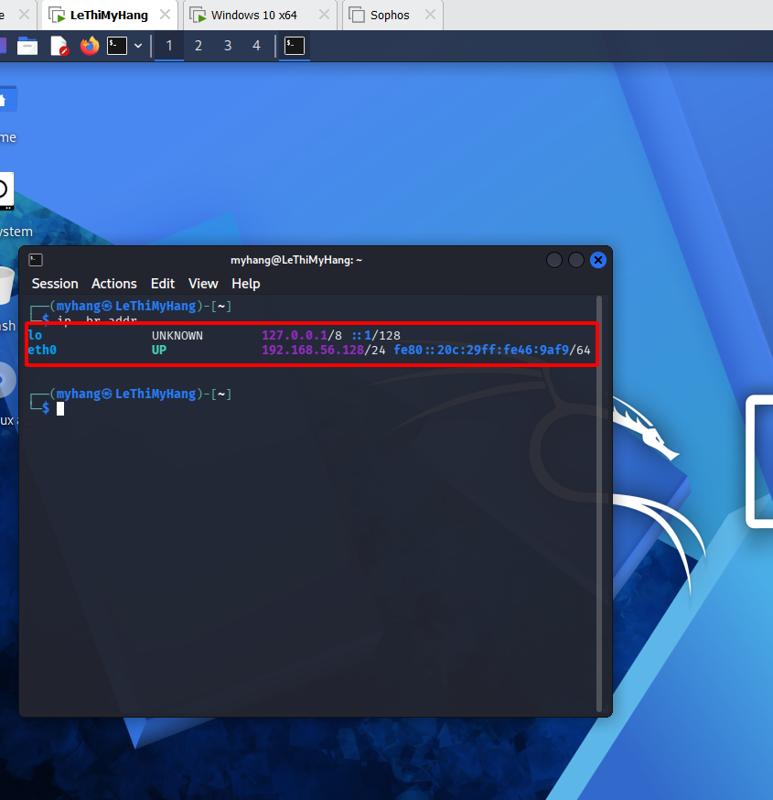
- Lấy IP máy đích: Nếu là Metasploitable gõ ifconfig, nếu là Windows 10 gõ ipconfig trong CMD.
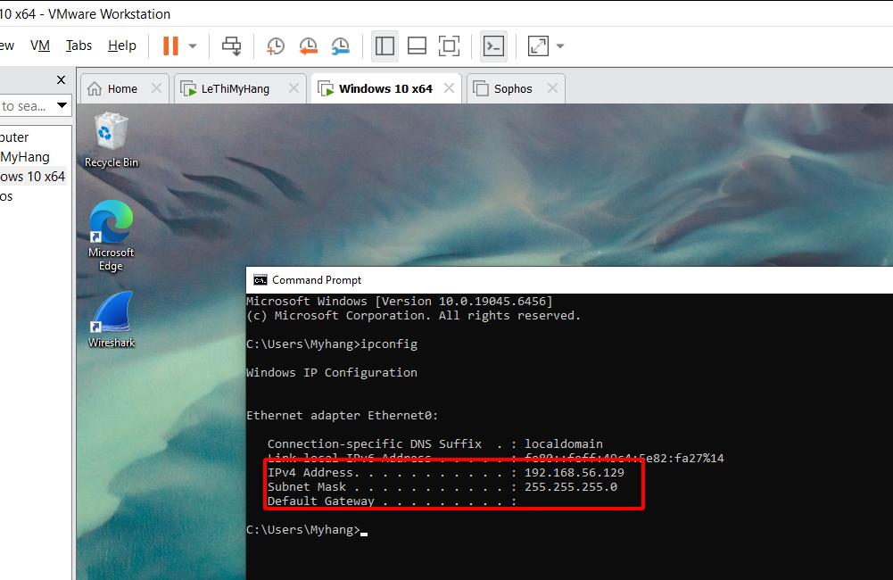
3. CÁC TÌNH HUỐNG THỰC HÀNH NMAP
Tình huống 1: Phát hiện host trong mạng (Host Discovery)
- Lệnh thực thi trên Kali: sudo nmap -sn 192.168.56.129
- Mục đích: Tìm tất cả các máy đang hoạt động trong dải mạng nội bộ.
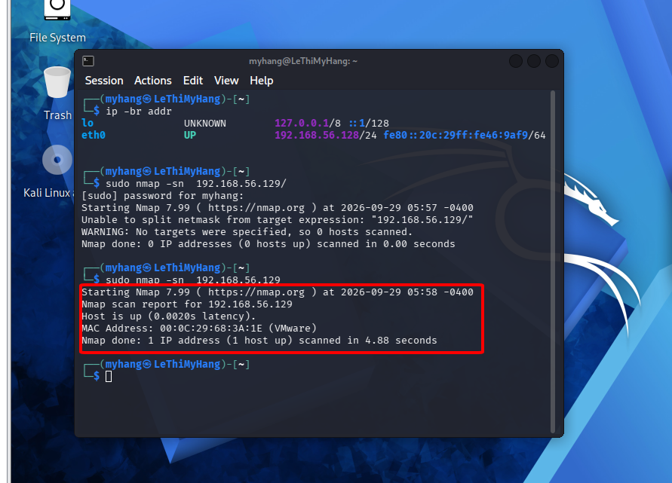

Tình huống 2: Khảo sát cổng TCP (TCP SYN Scan)
- Lệnh thực thi: sudo nmap -sS 192.168.56.129
- Mục đích: Quét tàng hình để tìm các cổng (port) đang mở (open), đóng (closed) hoặc bị lọc (filtered).
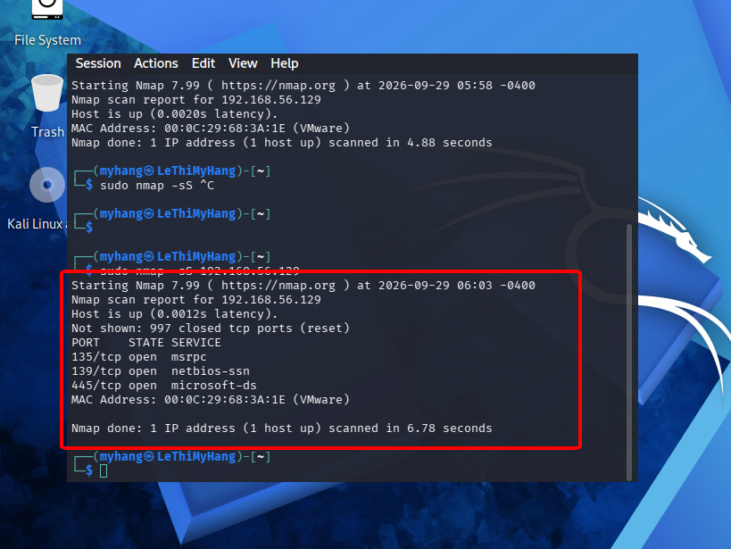

Tình huống 3: Nhận diện phiên bản dịch vụ
- Lệnh thực thi: sudo nmap -sV 192.168.56.129
- Mục đích: Xác định chi tiết phần mềm và phiên bản đang chạy trên các cổng đang mở.
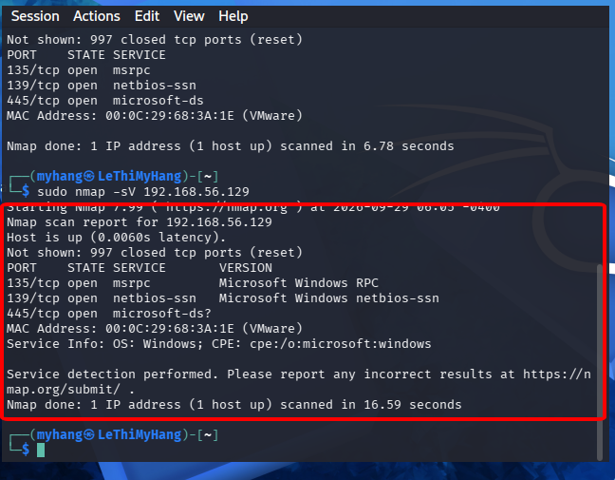
Tình huống 4: Quét tổng hợp và nhận diện Hệ điều hành
- Lệnh thực thi: sudo nmap -A 192.168.56.129
- Mục đích: Thu thập toàn diện thông tin về hệ điều hành (OS), dịch vụ và chạy các script mặc định.
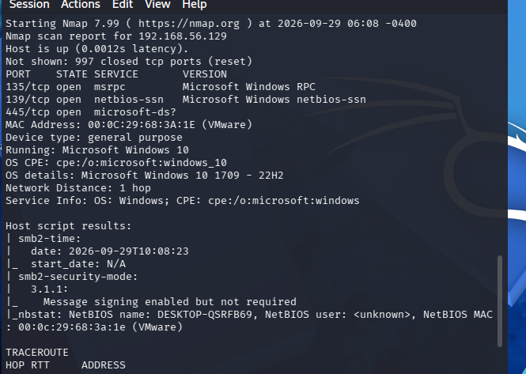
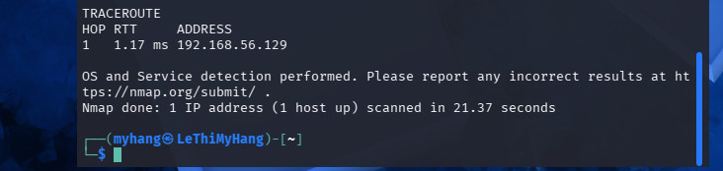
Tình huống 5: Dò quét lỗ hổng bằng Nmap Scripting Engine (NSE)
- Lệnh thực thi: sudo nmap -p 445 --script smb-os-discovery 192.168.56.101
- Mục đích: Chạy script lấy thông tin từ dịch vụ SMB ở cổng 445.
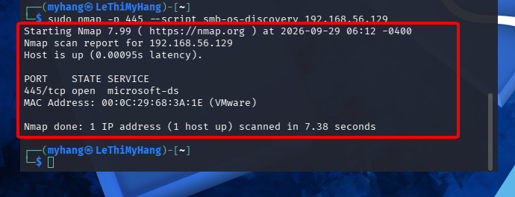
Tình huống 6: Xuất kết quả và tạo hồ sơ bằng chứng
- Lệnh thực thi: sudo nmap -sV -O 192.168.56.101 -oN ket_qua_nmap.txt
- Mục đích: Lưu kết quả quét vào file văn bản thường (.txt) để lưu trữ log. Sau khi quét xong, gõ lệnh cat ket_qua_nmap.txt để hiển thị nội dung file vừa lưu.
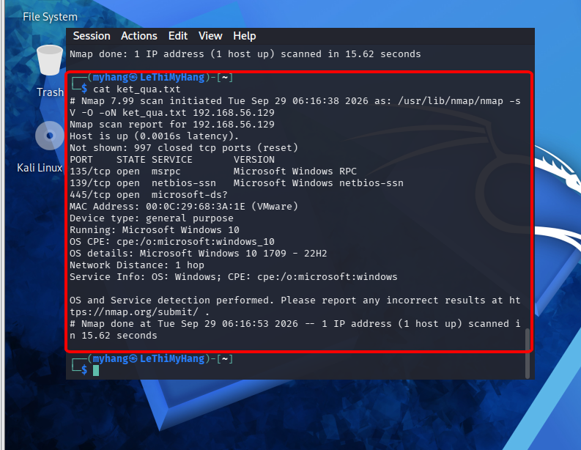
Tình huống 7: Trước và sau khi hardening
Bối cảnh: Sau vòng rà soát đầu tiên, quản trị viên tắt một dịch vụ không cần thiết hoặc bật firewall trên Windows VM.
Chọn một máy Windows VM của chính mình hoặc một dịch vụ test do giảng viên cung cấp trong Host-Only.
Chạy -sV và lưu kết quả “before”.
Thực hiện một thay đổi phòng thủ hợp pháp: tắt dịch vụ test, đóng một rule firewall, hoặc cập nhật cấu hình mạng.
Chạy lại đúng cùng câu lệnh và lưu kết quả “after”.
So sánh port state/service version và giải thích nguyên nhân thay đổi.
Khôi phục snapshot nếu thay đổi làm hỏng môi trường.
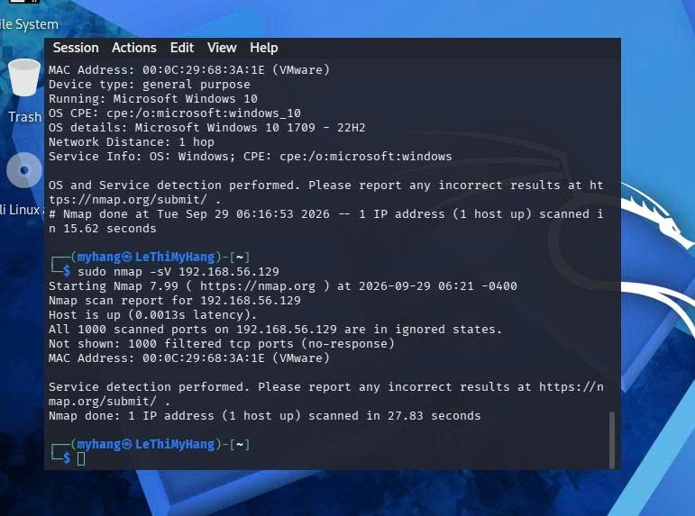
Chỉ tiêu | Before (Lúc tắt tường lửa) | After (Lúc bật tường lửa) | Giải thích
Số cổng open | Nhiều cổng (VD: 135, 139, 445...) | 0 cổng | Trước khi hardening, tường lửa tắt nên Nmap thấy rõ các cổng mở. Sau khi hardening, tường lửa chặn toàn bộ truy cập.
Số cổng filtered | 0 cổng (hoặc rất ít) | 1000 cổng | Toàn bộ 1000 cổng quét mặc định đều bị chuyển sang trạng thái filtered do không nhận được phản hồi (no-response).
Tác động an toàn | Bề mặt tấn công lớn, dễ bị khai thác lỗ hổng (như qua cổng SMB 445). | Hệ thống được bảo vệ an toàn. | Windows Defender Firewall đã hoạt động đúng chức năng, âm thầm chặn các gói tin dò quét mạng từ bên ngoài.

Phần 3: Câu hỏi phân tích
1. Sự khác nhau giữa open, closed và filtered là gì? Nêu một tình huống mỗi trạng thái.
- Open: Cổng đang mở, có một ứng dụng đang lắng nghe và chấp nhận kết nối mạng. (Tình huống thực tế: Khi tắt tường lửa trên máy ảo Windows 10, quét cổng 135 hoặc 445 thấy trạng thái open).
- Closed: Cổng đóng, không có ứng dụng lắng nghe nhưng máy đích vẫn phản hồi lại bằng gói tin RST báo từ chối kết nối. (Tình huống thực tế: Quét một cổng ngẫu nhiên không có dịch vụ chạy trên Windows 10 khi đang tắt tường lửa).
- Filtered: Cổng bị bộ lọc (tường lửa) chặn gói tin, Nmap không nhận được bất kỳ phản hồi nào nên không xác định được cổng đóng hay mở. (Tình huống thực tế: Sau khi bật Windows Defender Firewall, toàn bộ 1000 cổng đều báo filtered do no-response).
2. Tại sao -sS thường cần quyền cao hơn -sT? Hai kỹ thuật khác nhau ở cơ chế thiết lập kết nối như thế nào?
- -sS (SYN Scan) cần quyền cao (quyền root/sudo trên Kali) vì nó can thiệp trực tiếp vào tầng raw packet của hệ thống để chỉ gửi gói SYN mà không hoàn thành quá trình bắt tay 3 bước (Half-open scan).
- -sT (Connect Scan) không cần quyền root vì nó nhờ hệ điều hành (thông qua hàm API connect()) thực hiện trọn vẹn quá trình bắt tay 3 bước TCP (SYN, SYN-ACK, ACK) như một kết nối mạng thông thường.
3. Vì sao FIN/Xmas/NULL có thể cho kết quả khó diễn giải trên một số hệ điều hành hoặc firewall? Ba kỹ thuật này hoạt động dựa trên chuẩn RFC 793, quy định nếu nhận được gói tin bất thường, cổng đóng phải trả lời bằng RST, cổng mở thì im lặng. Tuy nhiên, nhiều hệ điều hành (đặc biệt là Windows - máy đích trong bài lab này) không tuân thủ chuẩn này và trả lời bằng RST cho cả cổng đóng lẫn mở. Cùng với sự can thiệp của tường lửa, Nmap thường không thể xác định chính xác và đưa ra kết quả open|filtered chung chung.
4. ACK scan trả lời câu hỏi gì khác với SYN scan? SYN scan (-sS) dùng để tìm xem một cổng đang mở hay đóng. Ngược lại, ACK scan (-sA) không thể biết cổng mở/đóng, mà chỉ dùng để kiểm tra xem một cổng có bị tường lửa chặn hay không (filtered hay unfiltered). Nó thực hiện điều này bằng cách gửi gói tin chỉ có cờ ACK để xem có lọt qua được các quy tắc kiểm duyệt trạng thái (stateful) của tường lửa hay không.
5. Tại sao UDP scan thường chậm và dễ xuất hiện open|filtered? Quét UDP (-sU) rất chậm vì hệ điều hành thường giới hạn tốc độ gửi gói tin báo lỗi ICMP Port Unreachable (chẳng hạn 1 gói/giây) nhằm chống bị dội bom mạng. Kết quả dễ ra open|filtered vì giao thức UDP không có cơ chế phản hồi xác nhận. Nếu Nmap không nhận được phản hồi, nó không thể phân biệt được là do gói tin đã bị tường lửa thả rơi (nuốt mất) hay do cổng đang mở nhưng ứng dụng UDP chọn cách im lặng không đáp lời.
6. -sV đóng vai trò gì trong quản lý lỗ hổng? Tại sao chỉ biết port 80 là chưa đủ? Cờ -sV giúp lấy biểu ngữ (banner grabbing) để xác định chính xác tên phần mềm và phiên bản đang chạy (ví dụ Apache 2.4.41 hay IIS 10.0). Việc chỉ biết cổng 80 mở là vô nghĩa trong quản lý lỗ hổng vì kẻ tấn công không khai thác bản thân cái cổng, mà khai thác lỗi phần mềm (CVE) gắn với phiên bản dịch vụ cụ thể đang chạy trên cổng đó.
7. OS fingerprinting có những giới hạn nào? Vì sao không nên coi kết quả -O là tuyệt đối? Cờ -O đoán nhận hệ điều hành dựa trên việc phân tích các chỉ số đặc trưng của gói tin (như giá trị TTL ban đầu, kích thước TCP Window). Không nên coi kết quả là tuyệt đối vì các thông số này có thể dễ dàng bị thay đổi bởi tường lửa, các thiết bị trung gian (Proxy, Load Balancer), hoặc máy đích đang chạy trong môi trường ảo hóa (VMware) khiến các dấu vết TCP/IP stack bị che giấu hoặc sai lệch.
8. NSE script báo timeout có đồng nghĩa “không có lỗ hổng” không? Giải thích. Không. Báo lỗi timeout chỉ có nghĩa là script của Nmap không nhận được phản hồi từ mục tiêu trong khoảng thời gian quy định. Nguyên nhân có thể do kết nối mạng chập chờn, máy đích bị quá tải, hoặc tường lửa đã chặn IP máy Kali. Hệ thống vẫn có thể chứa lỗ hổng đó nhưng chưa được tiếp cận thành công để kiểm tra.
9. So sánh before/after hardening: thay đổi nào trong port state chứng minh biện pháp phòng thủ có hiệu lực? Việc các cổng dịch vụ thay đổi trạng thái từ open hoặc closed sang toàn bộ filtered chính là minh chứng rõ ràng nhất. Trong bài thực hành, sau khi bật Windows Defender Firewall, Nmap báo cáo 1000 filtered tcp ports (no-response). Trạng thái no-response chứng tỏ tường lửa đã đánh rơi toàn bộ các gói thăm dò, bảo vệ hoàn toàn các dịch vụ bên trong khỏi sự rà quét.
10. Nêu ba cấu hình phòng thủ giúp giảm bề mặt tấn công mà không dựa vào “ẩn mình” trước Nmap.
- Cập nhật bản vá bảo mật (Patching) định kỳ cho hệ điều hành và tất cả phần mềm đang chạy dịch vụ.
- Đóng hoàn toàn hoặc gỡ cài đặt các dịch vụ và cổng không thực sự cần thiết, tuân thủ nguyên tắc quyền tối thiểu (Least Privilege).
- Sử dụng các cơ chế xác thực mạnh (chẳng hạn xác thực đa yếu tố MFA, hoặc dùng SSH Key thay vì Password) cho các cổng bắt buộc phải mở.

